产品资料提供格式
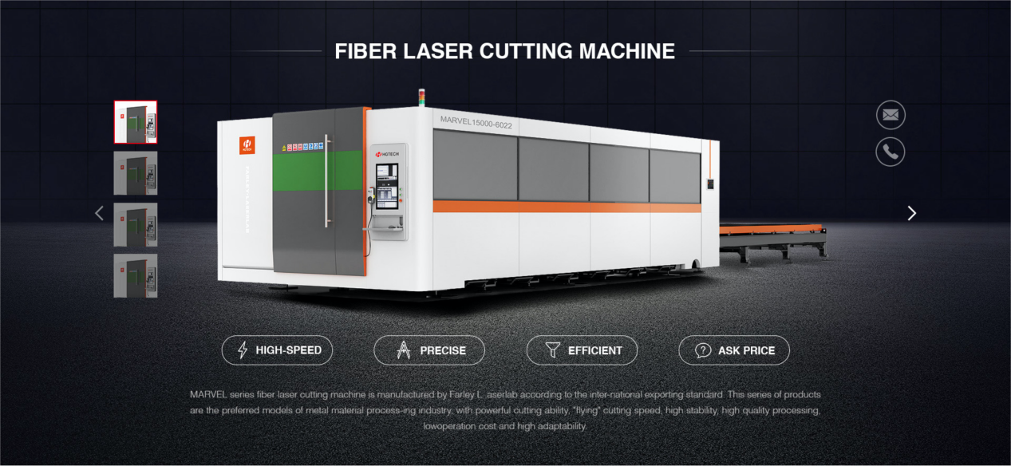
- 提供该型号的几个产品图，需要没有背景的PNG格式的产品图（图片规格：880*440）
- 提供该产品的三个关键词
- 提供海产品的简单描述

提供该产品的下载文件

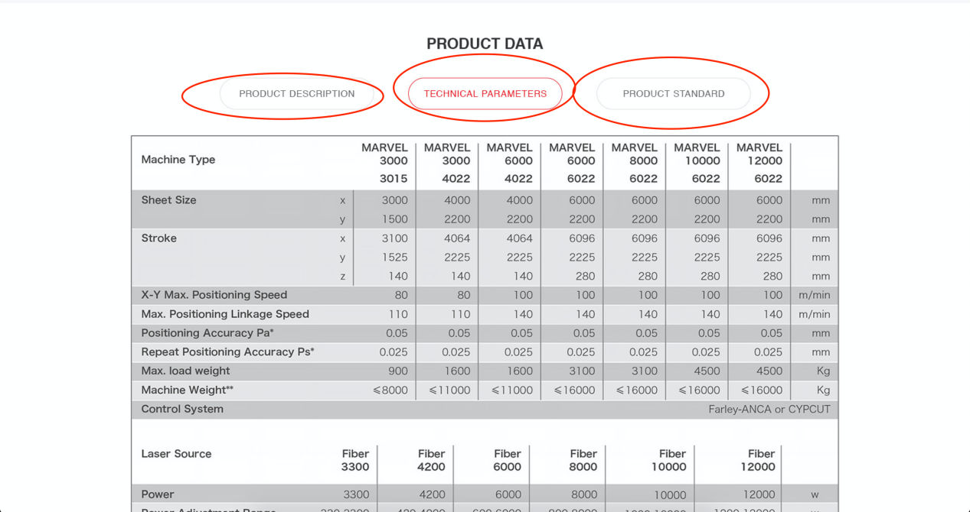
提供这个栏目的内容，要可以复制编辑的

提供该产品的视频

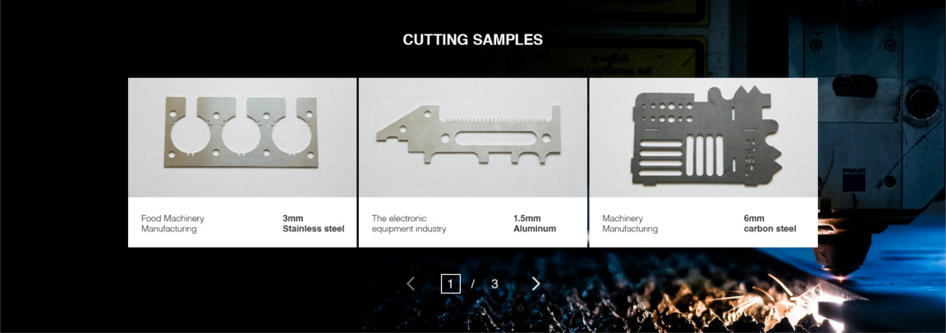
提供该产品的切割样品图（图片规格：398*207）

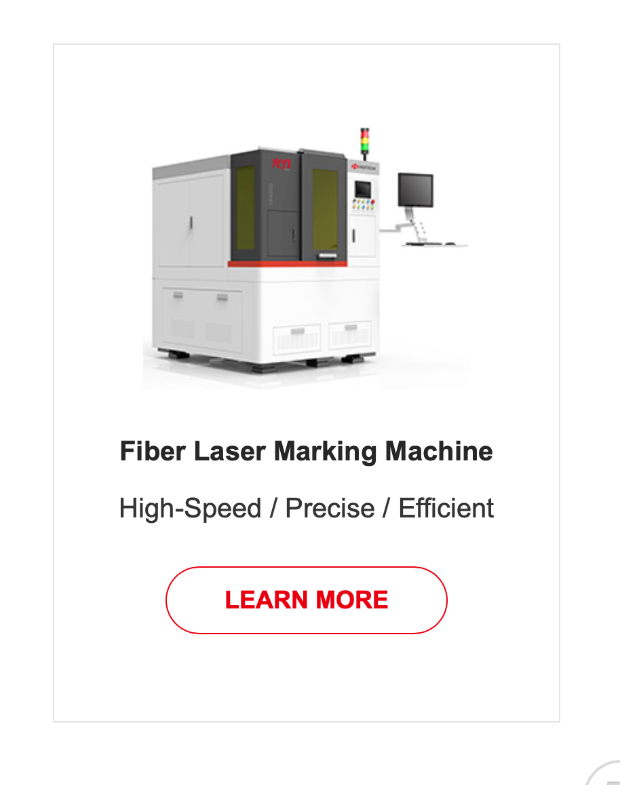
提供每个产品的封面图（规格：332*242）

